http://www.dw.de/armenier-fordern-deutsche-entschuldigung/a-18358458

Kolonialismus

Armenier fordern deutsche Entschuldigung
Seit Jahren windet sich Deutschlands Politik bei der Frage, ob der Völkermord an den Armeniern auch als solcher bezeichnet werden darf. Kurz vor dem 100. Jahrestag des Genozids geht das Hin und Her in eine neue Runde.
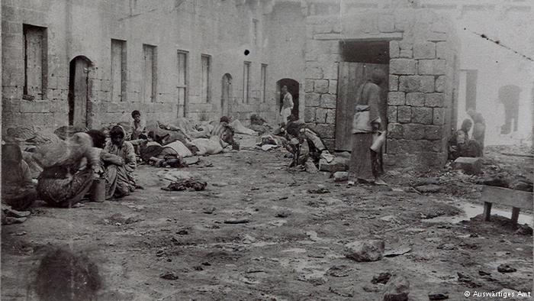
Am 24. April jährt sich der Beginn des Genozids an den Armeniern zum 100. Mal. Doch statt angemessenen Gedenkens gibt es Streit im Deutschen Bundestag. Eine Stunde will das Parlament am Jahrestag über das Verbrechen an den armenischen Christen auf dem Gebiet des Osmanischen Reiches debattieren. Statt fraktionsübergreifender Einigkeit herrscht Dissens. Grüne und Linkspartei sprechen sich dafür aus, den Völkermord zwischen 1915 und 1916 auch als solchen zu benennen.
Genau das wollen die Spitzen der Regierungskoalition von Union und SPD verhindern. Zu groß ist wohl ihre Angst, eine deutsche Einstufung der Massaker als Völkermord könne zu einer diplomatischen Eiszeit in den Beziehungen zur Türkei führen. Ankara lehnt jede Anerkennung des Geschehenen als Völkermord ab. Der SPD-Politiker Dietmar Nietan sagte dem Berliner "Tagesspiegel" dazu: "Ich persönlich bin enttäuscht, dass es anscheinend an entscheidender Stelle an Mut fehlt, einmal auszusprechen, was wirklich geschehen ist."
"Eine Entschuldigung wäre genug"
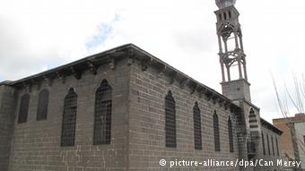
Nachfahren der Opfer leben nahe der armenischen St.-Giragos-Kirche in Diyarbakir in Anatolien
Nachfahren der Überlebenden riefen Bundesregierung und Bundestag jetzt dazu auf, genau das zu tun. "Eine Entschuldigung wäre genug", sagte Ergün Ayik der Nachrichtenagentur dpa. Ayik ist Vorsitzender der Stiftung St.-Giragos-Kirche in der südtürkischen Stadt Diyarbakir. Es ist das größte armenische Gotteshaus im Nahen Osten. Und auch der armenische Historiker Ashot Hayruni von der Staatsuniversität Eriwan sieht Deutschland in der Pflicht: "Es ist wichtig, dass vom deutschen Parlament ein Beschluss angenommen wird, in dem der Völkermord als solcher anerkannt und verurteilt wird." Zudem solle die Bundesregierung aktiv auf die Türkei einwirken, um diese zum Einlenken zu bewegen.
Zahlreiche Vertreter der deutschen Zivilgesellschaft verurteilten das anhaltende Zögern des Bundestages, den Armenier-Genozid beim Namen zu nennen. "Auch Ignoranz kann vielsagend sein", sagte die Intendantin des Berliner Maxim-Gorki-Theaters Sermin Langhoff der Zeitung "Tagesspiegel". Langhoff, die dem Gedenken an den Völkermord eine eigene Programmreihe in ihrem Theater gewidmet hat, hält das Verhalten des Bundestages für ein fatales Signal. "Eine große Lücke in der europäischen Erinnerungskultur" werde damit nicht geschlossen, betonte sie.
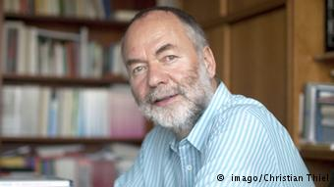
Markus Meckel fordert klare Worte von der Bundesregierung
Markus Meckel, DDR-Bürgerrechtler und ehemaliger SPD-Bundestagsabgeordnete, fühlt sich durch die aktuelle Debatte sogar um zehn Jahre zurückgeworfen. Im Jahr 2005 befasste sich der Bundestag zum ersten Mal mit der Frage. Auch damals galt, dass mit Rücksicht auf die Türkei keine Resolution verabschiedet werden konnte, die den Begriff Völkermord enthielt. Nach langem Hin und Her stand damals in dem Papier, dass die Deutschen sich für die "unrühmliche Rolle des Deutschen Reiches" entschuldigten. Mehr war damals nicht möglich. Und auch jetzt droht der Bundestag genau hier stehenzubleiben, glaubt Meckel: "Jeder, der diesen Begriff verweigert, macht im Grunde das erfahrene Leid und die Katastrophe kleiner als sie war."
Die Deutschen haben alles gewusst
Dass das deutsche Kaiserreich in die Deportation der Armenier verstrickt war, gilt unter Historikern seit langem als Fakt. Umstritten war dagegen lange, welche Rolle die Deutschen genau spielten. Waren sie Zeugen - oder gar Mittäter? Je nach Schätzung fielen dem Genozid an den Armeniern zwischen 300.000 und 1,5 Millionen Menschen zum Opfer. In Armenien wird diese Katastrophe "Aghet" genannt - und als Völkermord bezeichnet. In der Türkei dagegen, dem Nachfolgestaat des Osmanischen Reiches, gilt das Leid von damals offiziell noch immer als "kriegsbedingte Vertreibung und Sicherheitsmaßnahme". Auch die Opferzahlen werden von der Türkei bestritten, was eine Aussöhnung der Länder verhindert.
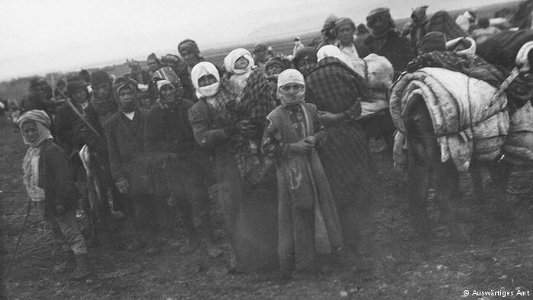
Deutsche Offiziere und Diplomaten schauten bei Massenvertreibungen und Hinrichtungen von Armeniern weg
Für Historikerin Christin Pschichholz von der Universität Potsdam steht inzwischen zweifelsfrei fest: "Die deutsche Regierung war umfassend über die Vernichtungspolitik gegen die armenische Bevölkerung im Osmanischen Reich informiert", so ihr Fazit nach der Durchsicht der Akten des Auswärtigen Amtes. Todesmärsche, Hinrichtungen und Zwangsarbeit - akribisch notierten deutsche Diplomaten alles, was sich zu jener Zeit um sie herum abspielte. Historiker Rolf Holsfeld vom Lepsiushaus in Potsdam folgert daraus: "Die Aussage, dass auf dem Gebiet des Osmanischen Reiches in den Jahren 1915 und 1916 ein Völkermord stattgefunden hat, ist seit nunmehr 100 Jahren deutsches Regierungswissen."
Aus Rücksicht auf Erdogan
Regierungswissen, das sich nicht im deutschen Regierungshandeln widerspiegelt. Denn Vertreter der Bundesregierung vermeiden seit jeher die Nutzung des Wortes Völkermord im Zusammenhang mit Armenien. Stattdessen wird über "Massaker" und "Vertreibungen" gesprochen. In einer Kleinen Anfrage der Linkspartei im Bundestag griff die Bundesregierung im Februar 2015 erneut auf diese Sprachregelung zurück. Die Begründung: Man wolle die Aussöhnung zwischen Armeniern und Türken nicht gefährden. Die begriffliche Einordnung, so die Regierungslinie, überlasse man Wissenschaftlern.
Armenien und mehr als 20 weitere Länder stufen die Vorgänge dagegen als Völkermord nach der entsprechenden UN-Konvention aus dem Jahr 1948 ein. Vor gut einem Jahr durchbrach der damalige Ministerpräsident und jetzige Präsident der Türkei, Recep Tayyip Erdogan, das jahrzehntelange Schweigen seines Landes. Er entschuldigte sich bei den Opfern und ihren Nachfahren und sprach von "unmenschlichen Folgen", die die damaligen Vertreibungen der Armenier versursacht hätten. Von Völkermord sprach er nicht.
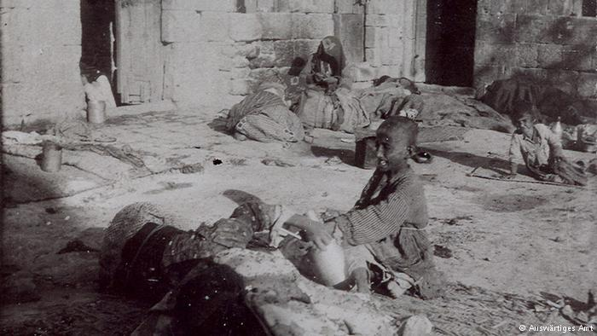
Szene eines Völkermordes in Aleppo im heutigen Syrien: Armenier auf der Flucht vor 100 Jahren
In kleiner Besetzung nach Eriwan
Inzwischen richten sich alle Augen auf die Gedenkfeier am 24. April in der armenischen Hauptstadt Eriwan. Und auch bei der Entsendung der deutschen Delegation scheint die Rücksicht auf türkische Befindlichkeiten erneut das Drehbuch zu schreiben. So wird Deutschland nur in kleiner Besetzung anreisen. Nach DW-Informationen werden der Menschenrechtsbeauftragte der Bundesregierung Christoph Strässer und der Parlamentarische Staatssekretär im Auswärtigen Amt Michael Roth nach Eriwan reisen.
Weder Bundeskanzlerin noch Außenminister werden anwesend sein, an einem Termin, an dem sich zahlreiche weitere Staats- und Regierungschefs angekündigt haben - darunter Frankreichs Staatspräsident François Hollande. Grünen-Chef Cem Özdemir, der im März durch Armenien gereist ist, verurteilte im "Tagesspiegel" das deutsche Verhalten scharf: "Aus falscher Rücksichtnahme auf Herrn Erdogan spielt die Bundesregierung den Völkermord an den Armeniern runter - ein würdevolles Verhalten gegenüber den Opfern und ihren Nachfahren sieht anders aus."

http://www.dw.de/papst-beklagt-genozid-an-armeniern/a-18376265

Armenien

Papst beklagt "Genozid" an Armeniern
Papst Franziskus hat im Rahmen einer Messe im Petersdom an das Schicksal der Armenier vor 100 Jahren erinnert. Der Papst sprach von einem "Genozid", ein Terminus, der nicht von allen Staaten akzeptiert wird.
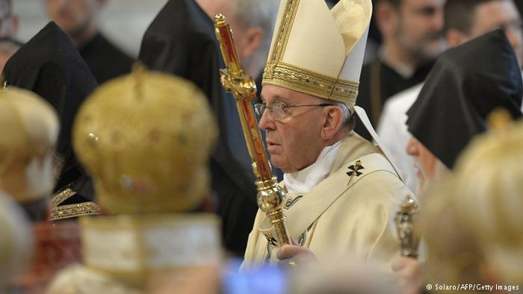
Noch kurz vor der Messe war mit Spannung erwartet worden, ob das Oberhaupt der Katholischen Kirche von "Genozid" oder "Völkermord" sprechen würde. Eine Reihe von Staaten lehnt es bis heute ab, die Ereignisse vor 100 Jahren in dieser Weise zu benennen.

Die Redaktion empfiehlt

Papst Franziskus betonte, im vergangenen Jahrhundert habe es "drei gewaltige und beispiellose Tragödien" gegeben. Die erste dieser Tragödien, die "weithin als 'erster Völkermord des 20. Jahrhunderts' gilt", habe das armenische Volk getroffen.
Für die beiden anderen Völkermorde des 20. Jahrhunderts seien der "Nazismus und Stalinismus" verantwortlich. In jüngerer Vergangenheit habe es aber noch weitere Massenmorde gegeben, etwa in Kambodscha, Ruanda, Burundi und Bosnien. Die Menschheit sei offenbar nicht dazu in der Lage, "dem Vergießen von unschuldigem Blut ein Ende zu setzen", sagte Franziskus.
Hinrichtungen und Todesmärsche
Zwischen 1915 und 1918 wurden im damaligen Osmanischen Reich zwischen 300.000 und 1,5 Millionen Armenier ermordet. Während Historiker vom "ersten Völkermord des 20. Jahrhunderts" sprechen und der türkischen Regierung die Verantwortung zuweisen, räumt die Türkei bislang lediglich ein, dass es Massenvertreibungen und gewalttätige Auseinandersetzungen gegeben habe. In deren Folge seien Hunderttausende gestorben.
Hintergrund des Völkermords waren Versuche der 1909 an die Macht gekommenen nationalistischen Jungtürken, ein einheitliches Reich zu schaffen, Türkisch als Einheitssprache und den Islam als alleinige kulturelle und religiöse Basis durchzusetzen. Der Erste Weltkrieg lieferte die Gelegenheit, dieses Konzept durchzusetzen. Nach dem Scheitern der türkischen Offensive gegen Russland im Januar 1915 begann am 24. April die systematische Verfolgung: Zu Tausenden wurde die Elite der Armenier verhaftet und hingerichtet; Zehntausende starben auf Todesmärschen.
Nach dem Ende des Weltkriegs leiteten die westlichen Siegerstaaten Prozesse ein. Ein Istanbuler Kriegsgericht konnte beweisen, dass die Verbrechen zentral vorbereitet wurden. Es verurteilte 17 Angeklagte zum Tode; mehrere Hinrichtungen wurden vollzogen. Die Haupttäter flohen, einige wurden später von armenischen Attentätern ermordet.

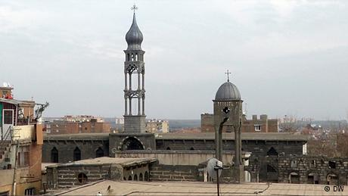

Türkei / Armenien: ein Leben lang versteckt (13.02.2013)
Mittlerweile haben 22 Staaten den Genozid offiziell anerkannt, darunter Frankreich, Italien und die Niederlande. 1985 erschien der Begriff "Armenian genocide" in einem offiziellen Papier der UN. Der Deutsche Bundestag sprach 2005 lediglich von "Deportationen und Massakern". Der umstrittene Begriff "Völkermord" wurde nicht im eigentlichen Antragstext, wohl aber in der Begründung verwendet.
Die Rolle der Deutschen
Hintergrund sind die traditionell engen Beziehungen zur Türkei und auch die große türkische Bevölkerungsgruppe in der Bundesrepublik. Das Deutsche Kaiserreich war im Ersten Weltkrieg mit dem Osmanischen Reich verbündet; deutsche Generäle waren bei Planung und Durchführung der Aktionen beteiligt.
Die Armenier selbst erinnern am 24. April an den Beginn der Massaker an ihren Vorfahren im Osmanischen Reich. An der Messe des Papstes in Rom hatten auch der armenische Patriarch Nerses Bedros XIX. Tarmuni sowie der armenische Präsident Sersch Sarkissjan teilgenommen.
haz/sp (kna, afp, ap, dpa)

